  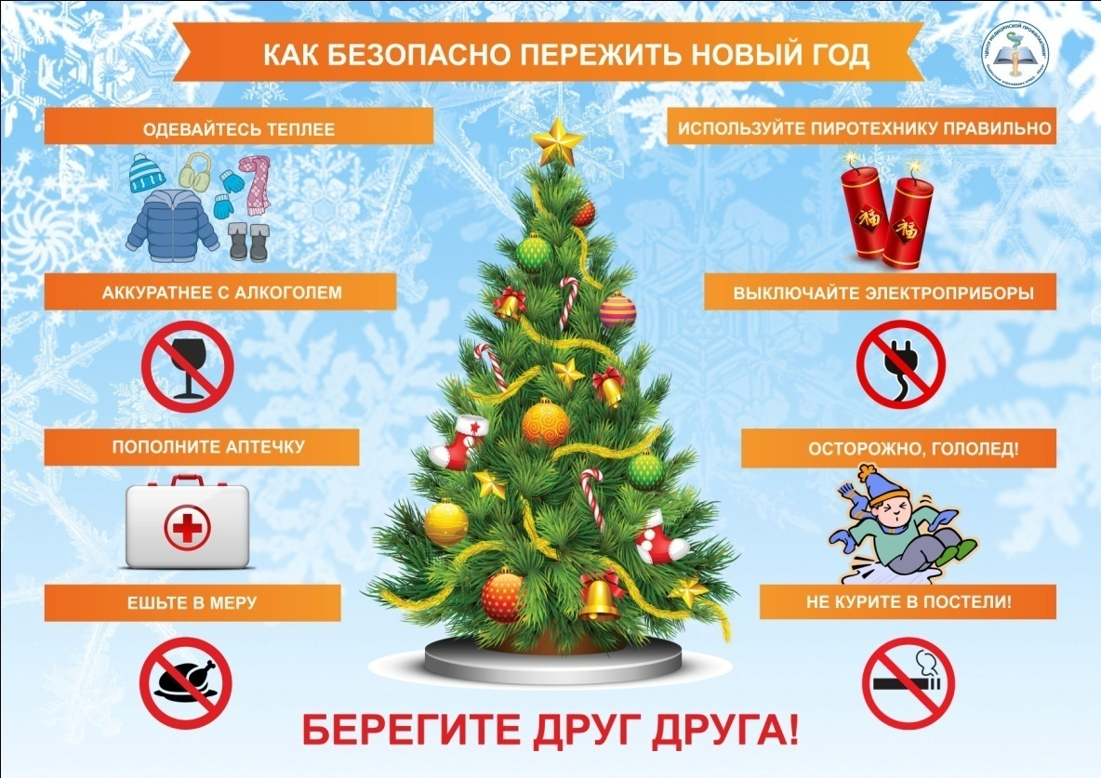 | 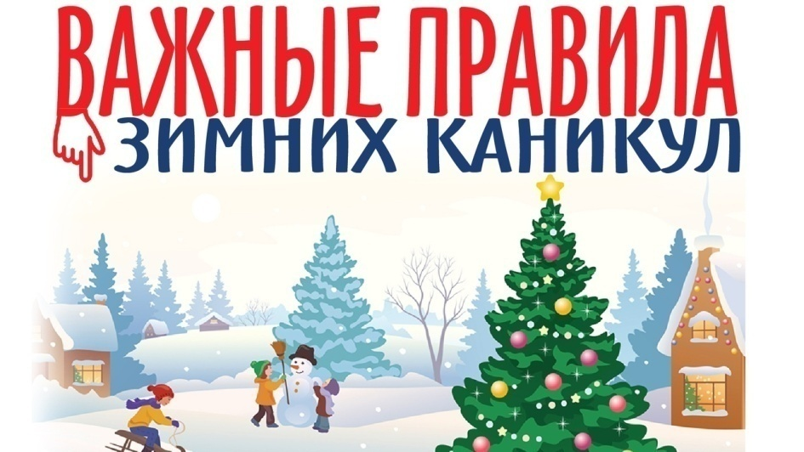  г.Новокубанск 2022г.
  Новый год и Рождество – долгожданные праздники, любимые всеми. Игры, забавы вокруг зеленой красавицы надолго остаются в памяти детей. Мы искренне надеемся, что они будут радостными. Но не стоит забывать, что именно в период праздничных дней дома, на прогулках и в гостях вас могут поджидать самые неожиданные опасные ситуации. Чтобы избежать их или максимально сократить риск воспользуйтесь следующими правилами.  Правила поведения в общественных местах во время проведения новогодних массовых мероприятий:  1.Если вы поехали на новогоднее представление с родителями, ни в коем случае не отходите от них далеко, т.к. при большом скоплении людей легко затеряться.  2. В местах проведения массовых новогодних гуляний старайтесь держаться подальше от толпы, во избежание получения травм.    3. Подчиняться законным предупреждениям и требованиям администрации, милиции и иных лиц, ответственных за поддержание порядка, пожарной безопасности.  4. Вести себя уважительно по отношению к участникам массовых мероприятий, обслуживающему персоналу, должностным лицам, ответственным за поддержание общественного порядка и безопасности при проведении массовых мероприятий.  5. Не допускать действий, способных создать опасность для окружающих и привести к созданию экстремальной ситуации.  6. При получении информации об эвакуации действовать согласно указаниям администрации и сотрудников правоохранительных органов, ответственных за обеспечение правопорядка, соблюдая спокойствие и не создавая паники. | Правила пожарной безопасности во время новогодних праздников  Во время новогодних праздников, помимо обычных правил пожарной безопасности следует соблюдать ещё несколько простых норм, которые позволят вам получить от выходных дней только положительные эмоции:  1. Не украшайте ёлку матерчатыми и пластмассовыми игрушками.  2. Не обкладывайте подставку ёлки ватой..  3. Освещать ёлку следует только электрогирляндами промышленного производства.  4. В помещении не разрешается зажигать бенгальские огни, применять хлопушки и восковые свечи. Помните, открытый огонь всегда опасен!  Помните, что пиротехника не предназначена для детей —  покупать и использовать ее могут только взрослые.  Все виды пиротехники предназначены для использования на улице!!!  При соблюдении всех этих несложных правил вы можете  быть уверены, что каникулы пройдут весело,  разнообразно и не принесут никаких неприятностей.  

